Pożyczka na 30 dni – proces i zasady
Pożyczka na 30 dni dotyczy krótkiego finansowania z określonym, miesięcznym terminem spłaty. W takich przypadkach przed podpisaniem umowy udostępniane są informacje dotyczące kosztów, dostępnej kwoty oraz zasad rozliczenia zobowiązania. Szczegółowy przebieg procedury, w tym sposób złożenia wniosku i wymagane dane, zależy od warunków przyjętych przez pożyczkodawcę.
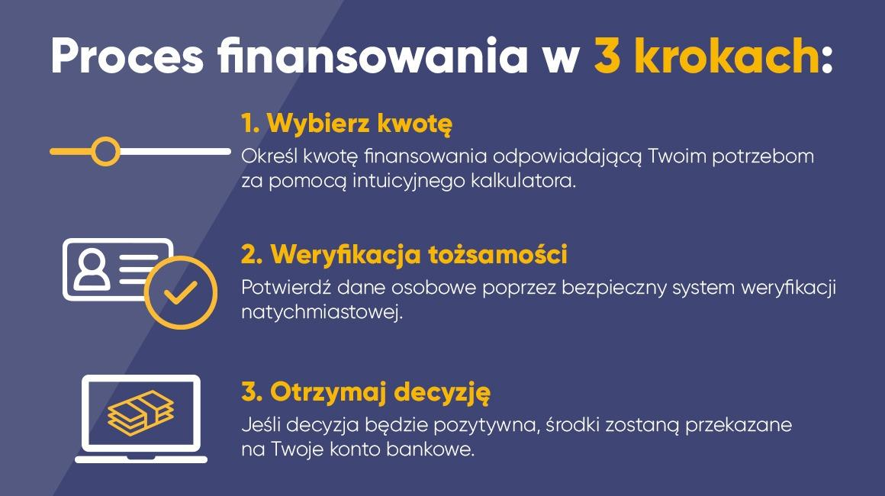
Jeśli decyzja wydana przez pożyczkodawcę jest pozytywna, środki trafiają na konto zwykle tego samego dnia. Proces jest uproszczony, a formalności ograniczone do minimum, zapewniając pełną kontrolę nad pożyczką. Pożyczka na 30 dni pozwala korzystać z finansowania w sposób bezpieczny, wygodny i przejrzysty.
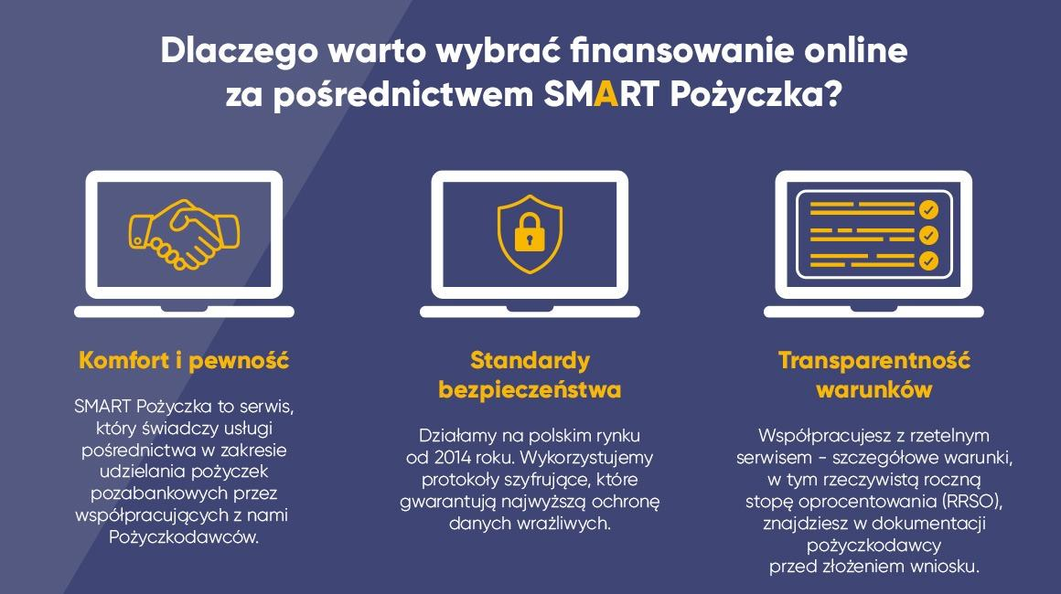
Więcej informacji na temat pożyczek można znaleźć na stronie: https://smartpozyczka.pl/

